天天练周练习 （五年级）

姓名： 成绩：

第一题：求面积
右上图中五个相同的圆的圆心连线构成一个边长为l0厘米的正五边形。求五边形内阴影部分的面积。(π=3.l4)

答：

第二题：金字塔
埃及著名的胡夫金字塔为正四棱锥形，正方形底座边长为230.4，塔高l46.7米，假定建筑金字塔所用材料全部是石英石，每立方米重2700千克那么胡夫金字塔的总重量是( )千克。

答：

第三题：金字塔
在编号为1、2、3的三个相同的杯子里，分别盛着半杯水．1号杯中溶有100克糖，3号杯中溶有100克盐．先将1号杯中液体的一半及3号杯中液体的
倒人2号杯，然后搅匀．再从2号杯倒出所盛液体的
到1号杯，接着倒出所余液体的
到3号杯.问：这时每个杯中含盐量与含糖量之比各是多少?

答：

第四题：行船问题

某人乘坐观光游船沿河流方向从
港前行．发现每隔40分钟就有一艘货船从后面追上游船，每隔20分钟就会有一艘货船迎面开过．已知
、
两港之间货船发出的间隔时间相同，且船在静水中速度相同，均是水速的7倍．那么货船的发出间隔是____________分钟．

答：

第五题：时钟

时钟的表盘上按标准的方式标着1，2，3，…，11，12这12个数，在其上任意做n个120°的扇形，每一个都恰好覆盖4个数，每两个覆盖的数不全相同．如果从这任做的n个扇形中总能恰好取出3个覆盖整个钟面的全部12个数，求n的最小值．

答：

答：
天天练周练习 （五年级）

第一题答案：

解答：我们用两条绿线将五边形分成了三个三角形，可以看出，这个五边形的五个角的度数和是180×3＝540度，即阴影部分面积相当于1.5个半径为5的圆的面积，所以阴影部分的面积是
π×5²×1.5≈3.14×25×1.5＝111.75（平方厘米）.
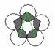

第二题答案：

解答：因为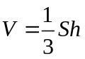
所以金字塔体积：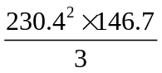＝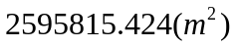
又因为石灰石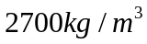，所以材料总量：答：建筑胡夫金字塔所需材料总重是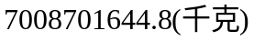

第三题答案：

解答：第一步，将1、3号杯中部分液体倒入2号杯之后，1号杯中舍糖50克，2号杯中含糖50克、盐25克，3号杯中含盐75克．
第二步，将2号杯中的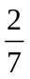液体倒入1号杯后，1号杯中含糖5050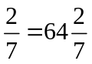 (克)，含盐25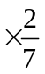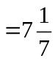(克)．2号杯中舍糖50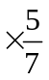克，舍盐25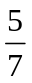克．3号杯中含盐75克．
第三步，将2号杯中液体的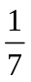倒入3号杯之后，1号杯中舍糖64克，含盐7克．2号杯中含糖50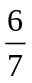克，含盐25．3号杯中含糖50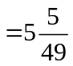 (克)，含盐752577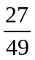 (克)．
从而可知含盐量与含糖量之比对于1、2、3号杯，依次为19，12及765．

第四题答案：

解答：方法一：设水速为，则船速为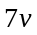，顺水船速为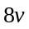，逆水船速为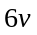．设货船发出的时间间隔为，则顺水船距为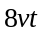，逆水船距为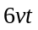．设游船速度为，则有
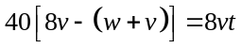，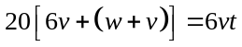．解得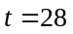，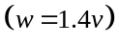
方法二：设水速为份，则货船静水速度为份，货船顺水速度为份，货船逆水速度为份，由于货船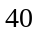分钟追及的路程差为一个顺水的发车间隔，货船和观光船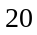分钟共行了一个逆水发车间隔.
设观光船的速度为，有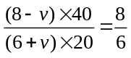，解得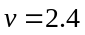，所以顺水发车间隔为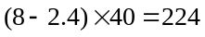份，所以发车间隔为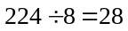（分钟）.

第五题答案：

解答：（1）当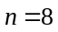时，有可能不能覆盖12个数，比如每块扇形错开1个数摆放，盖住的数分别是：（12，1，2，3）；（1，2，3，4）；（2，3，4，5）；（3，4，5，6）；（4，5，6，7）；（5，6，7，8）；（6，7，8，9）；（7，8，9，10），都没盖住11，其中的3个扇形当然也不可能盖住全部12个数．
（2）每个扇形覆盖4个数的情况可能是：
（1，2，3，4）（5，6，7，8）（9，10，11，12）覆盖全部12个数
（2，3，4，5）（6，7，8，9）（10，11，12，1）覆盖全部12个数
（3，4，5，6）（7，8，9，10）（11，12，1，2）覆盖全部12个数
（4，5，6，7）（8，9，10，11）（12，1，2，3）覆盖全部12个数
当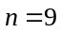时，至少有3个扇形在上面4个组中的一组里，恰好覆盖整个钟面的全部12个数．
所以n的最小值是9．

